目录
摘要 8
关键词 8
缩略语 8
参考文献 9
1 概述 10
1.1 目的 10
1.2 范围 10
1.3 术语和缩略语 10
1.3.1 术语 10
1.3.2 缩略语 11
1.4 适用标准 11
1.5 需求条目化 12
2 模块简介 13
2.1 功能描述 13
2.2 主要接口 13
3 功能需求 14
3.1 电源 14
3.1.1 供电 14
3.1.2 电源保护 14
3.1.3 模块功耗 14
3.2 初始化 15
3.3 运行周期 15
3.4 工作模式 15
3.4.1 模式切换 15
3.4.2 运行模式 15
3.4.3 维护模式 15
3.5 控制网通信 16
3.6 信号输入 16
3.7 状态监视 16
3.7.1 主控模块状态监视 16
3.7.2 功能模块状态监视 16
3.8 状态处理与显示 17
3.9 信号输出 17
3.10 主控冗余 17
3.10.1 热备冗余 17
3.10.2 数据同步 17
3.10.3 主从切换 17
3.11 结构需求 17
3.12 接地 18
3.13 抗干扰和噪声 18
3.14 安全防范 18
3.14.1 硬件安全防范 18
3.14.2 软件安全防范 18
3.15 器件选型 18
3.16 可靠性及可维护性 18
3.16.1 可靠性 18
3.16.2 可维护性 18

表目录
表1-1 术语 10
表1-2 缩略语 11
表1-3 适用的标准、法规和导则 12
表2-1 外部接口 14

图目录
图1-1 文档定位 10
图2-1 功能框图 13

概述

目的
本文档参考某项目1、2号机组RPN系统保护柜主控模块需求规格，并借鉴国外同类平台的功能和性能特点，以相关法律法规及标准为输入文件，提出了现场控制站主控模块需求规格书，在开发过程中位置如图1-1所示。
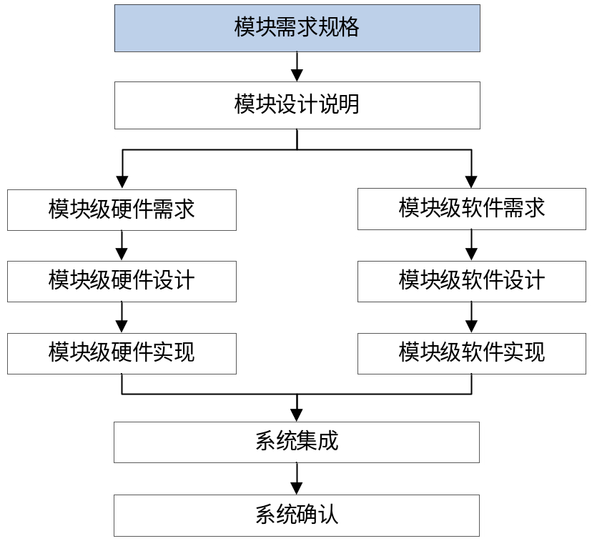

文档定位
本文档作为现场控制站主控模块研制主要依据之一，供系统工程师、开发工程师、测试工程师、V&V工程师等人员在项目开发/测试过程中使用，并作为项目审查和产品认证的主要依据之一。

范围
本文档给出了现场控制站主控模块的功能、性能及结构相关需求规格，指导研发团队各专业进行相关设计。

术语和缩略语

术语

术语
序号 | 术语 | 描述
1 | 现场控制站 | 现场控制站主要由机箱、主控模块、通信模块、电源模块、各种I/O模块、各种I/O端子接线板、专用连接电缆等组成；现场控制站主要完成输入数据处理、控制运算、输出数据处理和通信等功能
2 | 热备冗余 | 指采取两套（或多套）同样的软硬件，使其分别以Control/Standby的方式工作来提高系统可靠性和可用性的一种方法
3 | 主机 | 指现场控制站在冗余配置下，对应以Control方式工作的子系统，现场控制站的物理点只输出该子系统产生的数据
4 | 从机 | 指现场控制站在冗余配置下，对应以Standby方式工作的子系统，现场控制站的物理点最终不输出该子系统产生的数据
5 | 冗余仲裁 | 设计在主控模块上的，单独用于完成双机热备冗余的软硬件
6 | 主从切换 | 在冗余系统中，占有系统控制权的子系统（原主机）出现部分功能丧失时（即子系统的部分节点状态异常），将把系统控制权转移给功能完整的备用子系统（原从机），此功能完备的备用子系统掌握系统控制权代替原主机继续执行功能
7 | 工艺算法 | 用于实现各个量程通道功能的定制化程序
8 | 控制网 | 现场控制站内部电气和光纤通信总线协议，物理层采用LVDS

缩略语

缩略语
序号 | 缩略语 | 描述
1 | GPIO | 指芯片上非专用信号功能的引脚，即普通功能脚
2 | JTAG | 标准测试访问端口和边界扫描结构
3 | LED | 发光二极管
4 | LVDS | 低电压差分信号
5 | MTBF | 平均故障间隔时间
6 | ROM | 只读存储器
7 | SU | 服务单元
8 | 1HP | 尺寸单位，1HP=5.08mm
9 | 1U | 尺寸单位，1U(Unit)=44.45mm
10 | 24VDC | 24V直流电源

适用标准

适用的标准、法规和导则
序号 | 标准 | 版本 | 详细描述
 | 国务院令第500号 | 2008 | 民用核安全设备监督管理条例
 | RCC-E | 2005 | 压水堆核电站核岛电气设备设计和建造规则
 | IEC61078 | 2006 | 可靠性分析技术
 | IEC61226 | 2009 | 核电站—重要安全性仪器仪表—仪器仪表和控制功能分级
 | IEC60880 | 2006 | 核电站对安全重要的仪器和控制系统形成 A类功能的计算机系统的软件要求
 | IEC61508 | 2006 | 电气电子可编程电子安全相关系统的功能安全
 | IEC61513 | 2011 | 核电站-安全级仪表控制系统-系统通用要求
 | IEEE 384 | 2008 | 核电站 1E级设备和电路独立性准则
 | IEEE 420 | 2013 | 核电站中使用的 1E类别控制板，面板和机框限制条件和设计用 IEEE标准
 | IEEE 1050 | 2004 | 发电站仪表及控制设备的接地
 | NB/T 20019 | 2010 | 核电厂安全级仪表和控制设备电子元器件老化筛选和降额使用规定
 | IEC 60987 | 2007 | 核电站-重要安全性仪器仪表-基于计算机系统的硬件设计要求
 | MISRA-C | 2004 | 在关键系统中使用C语言的指导仿真
 | IEEE std 1364 | 2001 | IEEE标准Verilog硬件描述语言

需求条目化
主控模块需求条目按以下方式进行条目化描述：
需求编号 | RS-AMC01- NNN AAAA
需求描述 | 对本条需求进行详细描述
其中：
- RS：Requirement Specification；
- AMC01：现场控制站主控模块编号；
- NNN：序列号数字，三位，不足三位，按0填充；
- AAAA：本条需求的简要描述。

模块简介

功能描述
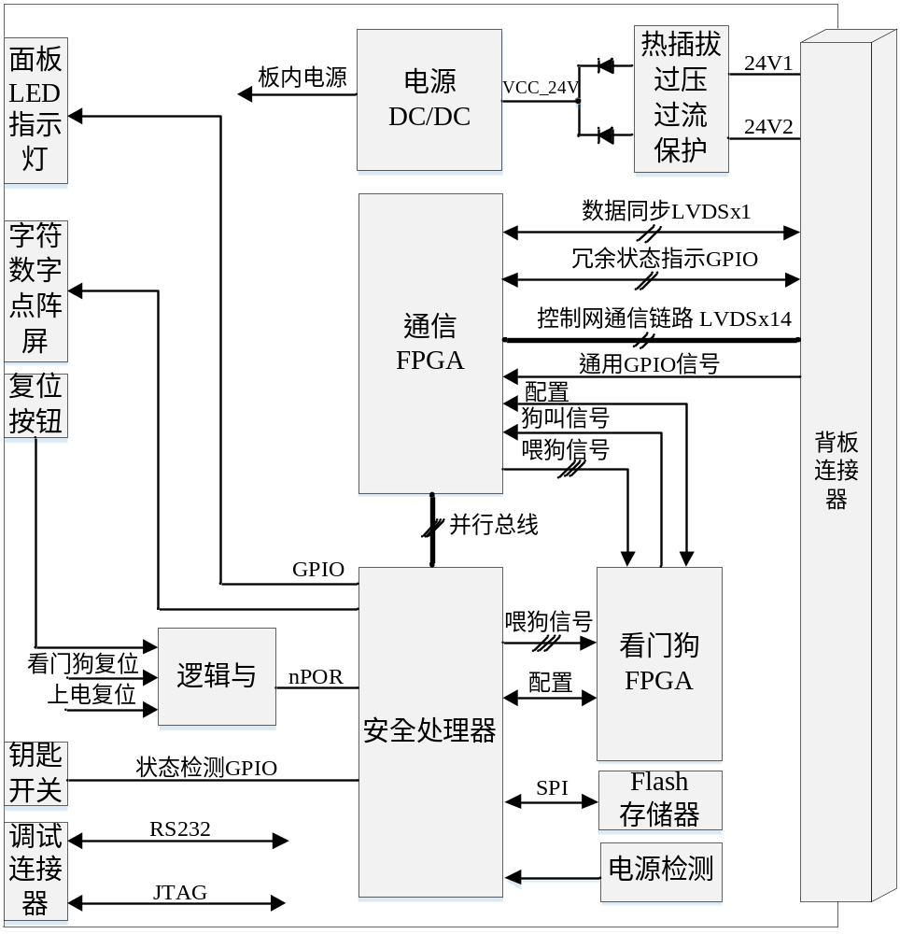

功能框图
主控模块用于实现现场控制站的逻辑计算、数据处理及故障诊断，并将处理结果输出到输出设备以实现对执行机构的控制，主控模块与机箱内其它功能模块使用控制网进行点对点周期通信，功能框图如图2-1所示。
主控模块按需求划分成公用部分与专用部分：公用部分包括信号输入、信号输出、状态监视、状态处理；专用部分包括工艺算法、设备配置、变量配置。主控模块公用部分硬件、底层代码完全相同，仅根据工程应用对工艺算法部分进行区分。本文档仅对主控模块公用部分需求进行描述。

主要接口
主控模块外部接口如表2-1所示。

外部接口
序号 | 接口对象 | 接口说明 | 数量 | 方向
1 | 电源接口模块 | 24VDC数字电源 | 2路 | 输入
2 | 本机箱功能模块 | 自定义通信协议，LVDS | 14路 | 输入/输出
3 | 本机箱功能模块 | 在位信号，GPIO | 14个 | 输入
4 | 冗余主控模块 | 数据同步，LVDS | 1路 | 输入/输出
5 | 冗余主控模块 | 冗余仲裁，GPIO | 6个 | 输入/输出
6 | 冗余主控模块 | 冗余/本地主控槽位号，GPIO | 4个 | 输入/输出
7 | 面板LED指示灯 | 状态指示，GPIO | 8个 | 输出
8 | 面板显示屏 | 字符数字显示，SPI | 1个 | 输出
9 | 面板复位按钮 | 复位主控模块，GPIO | 1个 | 输入
10 | 面板钥匙开关 | 工作模式读取，GPIO | 1个 | 输入
11 | 背板 | 站号，GPIO | 8个 | 输入
12 | 背板 | 机箱号，GPIO | 4个 | 输入
13 | 背板 | 槽位号，GPIO | 5个 | 输入
14 | 面板连接器 | 调试接口，安全处理器JTAG、RS232，通信FPGA和看门狗 JTAG（菊花链） | 1个 | 输入/输出
备注：
- “方向”以主控模块自身为参考；
- “数量”中的1路涉及LVDS、UART等通信总线则包括发送和接收链路。

功能需求

电源

供电
需求编号 | RS-AMC01-001 供电
需求描述 | - 支持单电源或冗余电源供电；  - 供电电压范围：24VDC±10%；  - 电源纹波≤100 mV。

电源保护
需求编号 | RS-AMC01-002 电源保护
需求描述 | 对输入24VDC电源有过压保护功能。

模块功耗
需求编号 | RS-AMC01-003 模块功耗
需求描述 | 主控模块功耗＜10W。

初始化
需求编号 | RS-AMC01-004 初始化
需求描述 | - 模块内的安全处理器、通信FPGA、看门狗FPGA需要有独立的时钟源；  - 模块内的安全处理器、通信FPGA、看门狗FPGA需支持上电复位；  - 主控模块上电后执行初始化功能，包括主控模块外设初始化和参数初始化，主控模块初始化无异常后进入周期运行状态；  - 主控模块需对本机箱其它功能模块参数进行初始化。

运行周期
需求编号 | RS-AMC01-005运行周期
需求描述 | 主控模块运行周期时间可配置为15ms-200ms，时间精度为±1ms。

工作模式

模式切换
需求编号 | RS-AMC01-006 模式切换
需求描述 | - 主控模块包含运行和维护两种模式；  - 主控模块通过钥匙开关进行模式切换；  - 运行模式与维护模式切换为热切换；  - 运行模式下禁止维护功能，清零强制区数据；  - 维护模式下开启维护功能。

运行模式
需求编号 | RS-AMC01-007 运行模式
需求描述 | - 主控模块执行信号采集、计算及输出功能；  - 在进入运行模式下不进行维护网络的数据接收、数据解析，命令执行、命令反馈；  - 主控模块周期向SU服务单元发送数据。这些数据包括主控模块的状态、I/O模块状态、I/O模块的信号值、算法的过程状态和过程值。

维护模式
需求编号 | RS-AMC01-008 维护模式
需求描述 | - 执行运行模式的所有功能；  - 接收维护数据和发送维护数据回应帧。

需求编号 | RS-AMC01-009 参数修改
需求描述 | - 在维护模式下接收SU服务单元参数修改指令，修改主控模块中对应参数变量的值；  - 参数变量掉电不丢失，修改后的参数存储在ROM中；  - 确保参数的完整性和有效性，参数存储时同时存储所有参数的校验值，在参数加载时根据参数校验值来确定参数的完整性，当参数校验失败时，加载用户初始的参数数据。

需求编号 | RS-AMC01-010 变量强制
需求描述 | - 在维护模式下接收SU服务单元变量强制指令，修改主控模块中对应变量的强制标志与强制值；  - 运算过程中根据强制标志确定使用该变量或者强制值，从而达到变量强制的功能。

控制网通信
需求编号 | RS-AMC01-011 控制网通信
需求描述 | - 通过14条独立且互不干扰的通信链路与本机箱所有功能模块进行数据交互；  - 物理层采用LVDS，线速率125Mbps。

信号输入
需求编号 | RS-AMC01-012 信号输入
需求描述 | 主控模块接收控制网数据并将接收的数据提供给工艺算法使用。

状态监视

主控模块状态监视
需求编号 | RS-AMC01-013 主控模块状态监视
需求描述 | - 初始化自监视：主控模块在初始化时确认所有硬件是否正常，发现异常时将停止启动并报错；  - 周期运行自监视：主控模块在周期运行时使用硬件或者软件方法周期监视自身运行状态。这些状态包括处理器运算单元、可变存储器、不可变存储器、时钟、电压的异常，可识别的软件异常及控制网通信故障。

功能模块状态监视
需求编号 | RS-AMC01-014 功能模块状态监视
需求描述 | 功能模块状态监视功能：主控模块通过控制网收集主控机箱内各功能模块的模块状态，这些状态包括硬件状态、通道状态、通信状态及运行状态。

状态处理与显示
需求编号 | RS-AMC01-015 状态处理与显示
需求描述 | - 主控模块对控制站运行状态进行缓存、管理和处理；  - 主控模块通过面板指示灯或SU服务单元显示控制站运行状态；  - 主控模块需提供控制站运行状态信息供工艺算法使用。

信号输出
需求编号 | RS-AMC01-016 信号输出
需求描述 | - 主控模块将工艺算法计算的结果进行缓存和管理；  - 主控模块通过控制网发送计算结果。

主控冗余

热备冗余
需求编号 | RS-AMC01-017 热备冗余
需求描述 | 主控模块支持热备冗余配置，热备模式下主机和从机都执行采集、运算、输出功能。

数据同步
需求编号 | RS-AMC01-018 数据同步
需求描述 | - 初始化同步功能：初始化时需要进行强制数据同步、参数数据同步、时间相关变量同步，版本比较；  - 周期运行同步功能：周期运行时需要进行强制数据同步、参数数据同步、时间相关变量同步、运行状态同步。

主从切换
需求编号 | RS-AMC01-019主从切换
需求描述 | - 切换功能：主控模块依据自身状态信息与对端主控模块状态信息进行冗余仲裁，并依据仲裁结果进行主从切换；  - 切换时间：主从切换时间不得超过2个主控模块运行周期。

结构需求
需求编号 | RS-AMC01-020 结构需求
需求描述 | - 主控模块插件盒采用金属不锈钢材质，用于固定PCB并竖直安装在机箱中；  - 插件盒上下面开散热孔；  - 插件盒面板尺寸6U、5HP，宽度、高度、深度分别为25.1mm×265.3mm×212.4mm。

接地
需求编号 | RS-AMC01-021 接地
需求描述 | - PCB板安装孔与插件盒金属可靠连接；  - 插件盒与机箱框架金属可靠连接，用于将模块接地；  - 模块内部隔离电源地与保护地之间具备静电泄放路径。

抗干扰和噪声
需求编号 | RS-AMC01-022 抗干扰和噪声
需求描述 | - 敏感信号在PCB板上采用包地处理；  - 敏感信号需要进行滤波处理。

安全防范

硬件安全防范
需求编号 | RS-AMC01-023 硬件安全防范
需求描述 | - 使用专用钥匙进行模式切换；  - 具备防误插功能。

软件安全防范
需求编号 | RS-AMC01-024 软件安全防范
需求描述 | 禁止未授权的异常访问，通过共用密钥方法防止未经授权的SU服务单元访问主控模块。

器件选型
需求编号 | RS-AMC01-025 器件选型
需求描述 | 选择工业级及以上标准元器件，至少满足-40℃~+85℃工作温度范围。

可靠性及可维护性

可靠性
需求编号 | RS-AMC01-026 可靠性
需求描述 | - 器件选型满足NB/T 20019规定的降额设计等级；  - 接口电路需具备防瞬态过应力能力；  - 模块MTBF＞100000小时。

可维护性
需求编号 | RS-AMC01-027 可维护性
需求描述 | - 易于更换，模块具有助拔器和导向装置；  - 标识清晰，模块助拔器、PCB上丝印清晰；  - 便于维护，模块具有程序更新接口和调试接口。

